ИСКУССТВО ТЕАТРА КАК ДУХОВНОЕ РАЗВИТИЕ РОССИИ

Бойко Алина Константиновна,
студентка группы ОЛ-11,
Хабаровский колледж водного
транспорта и промышленности

Курбацкая Диана Александровна,
студентка группы ОЛ-11,
Хабаровский колледж водного
транспорта и промышленности

Смирнова Наталья Александровна,
преподаватель социально-гуманитарных дисциплин
Хабаровский колледж водного
транспорта и промышленности

Театр наказует тысячи пороков, оставляемых судом без наказания, и рекомендует тысячи добродетелей, о которых умалчивает закон. Театр вытаскивает обман и ложь из их кривых лабиринтов и показывает дневному свету их ужасную наружность. Театр развертывает перед нами панораму человеческих страданий. Театр искусственно вводит в сферу чужих бедствий и за мгновенное страдание награждает нас сладостными слезами и роскошным приростом мужества и опыта.
Иоганн Фридрих Шиллер
Театр-это то искусство, которое, в первую очередь, учит быть человеком, чувствовать и сопереживать. Ничто так, как театр не оказывает на людей сильное эмоциональное влияние. И только театр может дать заинтересованному человеку живое восприятие действительности. Он одаривает своих зрителей истинными ощущениями и эмоциями. Научный подход к истолкованию понятия культуры исходит прежде всего из того, что культура - это все бесконечное число гениальных творений человеческого духа и таланта, нашедших отражение, в первую очередь, в высших духовных ценностях, сформулированных человеком.
Театральное искусство вбирает в себя различные искусства, которые отлично дополняют себя. Почему и целью визита большинства зрителей могут быть разные понуждения. Потребность в посещении спектакля может быть обусловлена как эстетической направленностью, так и социальной.
Театральное искусство, как и всякое настоящее искусство, должно способствовать нравственному воспитанию личности каждого зрителя. Каждый зритель, который приходит на спектакль, с каждой секундой должен обогащаться духовно. Театр должен аудитории помочь рассмотреть все жизненные проблемы со всех сторон, тем самым показывая все возможные выходы из ситуации.
Театр – это один из самых сильных инструментов, затрагивающих восприятия чувств, ведь приходя в театр, зритель сопереживает актерам, ситуациям, вместе с тем театр способен сделать человека гуманным, способствует формированию таких качеств, как человечность и доброта. Театральное искусство воспитывает человека, исцеляет его изнутри, расставляя перед ним все возможные ситуации в жизни, направляя его к решению проблемы. Современные театры - это прекрасные дворцы, сочетание классической архитектуры и современных технологий, прекрасная, эмоциональная игра актёров, где царит атмосфера творчества, взаимопомощи и понимания.
Актуальность изучаемой проблемы: «…он (театр) освежает нашу душу…мощными и разнообразными впечатлениями…и открывает нам новый, преображённый и дивный мир страстей и жизни!»
В.Г.Белинский
Целью данной работы является: познакомить с зарождением, становлением и развитием русского театра в России как удовлетворением идеальной потребности человека посредством театрального искусства.
Исходя из цели, нами сформулированы следующие задачи:
• доказать, что мир театра самое драгоценное, что есть у человека разумного;
• заставить задуматься об актуализации театра;
• объяснить влияние театра на человека, на его духовное развитие.
Научная новизна заключается в объяснении причины повышения роли театра в обществе, когда приходит пресыщенность рядовым и массовым явлением, как кино, низким качеством массового продукта, и когда у современного зрителя возникает интеллектуальный голод.
Методы исследования:
• теоретические: изучение литературы, поиск информации в Интернете;
• практические: посещение Театра Юного зрителя и обсуждение пьесы Александра Вампилова “Старший сын” после просмотра спектакля;
• проведение анкетирования в группе ОЛ-11 с подведением итогов по вопросам:
1. Актуален ли театр в современном мире?
2. Как часто вы посещаете театр? Почему?
Практическая значимость: воспитание общества театром. Театр родом из жизни, а значит, каждая театральная постановка всегда рассказывает нам о нас самих.
Из выше изложенного можно сделать следующие выводы:
• мир театра, действительно, самое драгоценное, что есть у человека разумного. Этому виду искусства не страшны перемены, которые в жизнь людей неизбежно привносит время. Недаром, посещение театра считается весьма престижным времяпровождением.
• искусство всегда актуально для его ценителей. Бесспорно, современный мир, высокие технологии заставляют человека прибегать к поиску более сложных, технически-оснащённых развлечений. Всё больше людей на вопрос: «А любите ли вы театр?»- вряд ли ответят утвердительно. Тем не менее, театр по-прежнему живёт. Конечно, он трансформируется, чтобы донести наиболее полно до человека ту или иную информацию. Но основная идея театра (где есть сцена, актёры, обладающие талантом и, самое главное, есть зрители и ценители искусства) актуальна. Для того чтобы пойти в театр, нужен определённый настрой, а этого достичь труднее всего в мире, полном суеты и дисгармонии. Тем не менее, выбрав подходящий момент, человек направляется к источнику за чистотой, нравственностью, философией. И поэтому актуальность театра всегда есть и будет. Люди любят театр, и его актуальность вряд ли когда-то канет в лето.
• в театре всегда присутствует момент искренности. Актёры переносят нас в нашем сознании в другую эпоху, в другую ситуацию. Даже массовая деградация современного общества не страшна для театра. Ответом на это может быть только сатира, показывающая недостатки и обнажающая острую проблему социума и каждого индивидуума в отдельности. Человек, наблюдая живую игру актёров, сам мысленно перевоплощается в персонажей действа и сопереживает им. Таких ощущений не подарит ни компьютер, ни телевизор. Театры стараются идти в ногу со временем, поэтому предлагают зрителям и лёгкие представления и философские, темой которых являются человеческая психология, различные стороны жизни людей и социума; он позволяет нам увидеть проблемы, которые назревают в обществе и мире в целом. Он учит нас моральным ценностям, позволяет найти ответы на наши вопросы и задачи, показывая трагедию чужих жизней, их взлёты и падения. Театр открывает нам свою душу, пытаясь достучаться до самого сердца.
Театр способствует духовному развитию человека: он пробуждает чувства, формирует понятие прекрасного, развивает воображение, позволяет увидеть себя со стороны. Людям всегда нужно зеркало, чтобы видеть свои недостатки, чтобы в дальнейшем их исправлять, и таким зеркалом на наш взгляд, является театр.
Театр жил, живёт и будет жить, пока горит огонь в сердцах и в глазах людей, только театр и жизнь способна научить нас думать и любить.

Список литературы
- Юрьева А.В. Театр как культурное наследие России. Уфа, 2011.
- Сулейман Стальский. Актуальность театра. Пермь, 2009.
- Зубченко С.Г. Какой смысл имеет в себе театр. Киев, 2014.
- Кириллов Г.В. Театральное искусство. Чувашия, 2009.
- Детская энциклопедия. Первое издание. Литература и искусство. Театр. 1961.
Интернет-ресурсы:
- https://mydocx.ru/12-71812.html
- https://www.ruavtor.ru/istoriya-kultura/znachenie-teatra-v-sovremennom-mire-rol-teatra-v-obshchestve_7794.html
- https://www.krugosvet.ru/enc/kultura_i_obrazovanie/teatr_i_kino/RUSSKI_TEATR_TEATR_ROSSII.html

ВЕСЬ МИР – ТЕАТР …
(Попытка осмысления одной метафоры, через анализ литературных произведений разных эпох)

Екимова Ксения Павловна,
2 курс группа 2ПР-14

Руководитель: Приходько Елена Алексеевна,
преподаватель русского языка и литературы

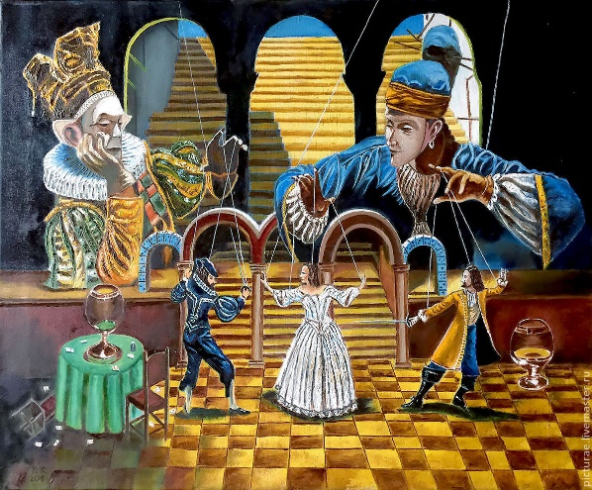
Представление о мире как о театре, буквально пронизывает разные стороны жизни и разные эпохи: от античности до сегодняшнего дня. Поэты, писатели, богословыпытались ответить на вопросы: каково место человека в мире? Кто он: творец или исполнитель роли, написанной Богом? И соответственно возникал вопрос, закономерно вытекающий из этих размышлений: в чём смысл человеческой жизни? Слово «театр» произошло от греч. Theatron, что означает места для зрелища. Родовое понятие театра подразделяется на виды театрального искусства: драматический театр, оперный, балетный, театр пантомимы и т. д. Происхождение термина связано с древнегреческим античным театром, где именно так назывались места в зрительном зале (от греческого глагола «теаомай» – смотрю). С течением времени, развития общества и искусства самопонятие «театр», стало употребляться в переносном значении (театр военных действий, анатомический театр, жизнь как театр, лицедейство, маскарад и т.д.). Задачей данной работы является попытка осмысления данной метафоры через искусство слова, литературу.
«Весь мир - театр, а люди в нем – актёры» – это фраза Шекспира, одна из, пожалуй, самых известных - начало монолога Жака из второго акта комедии «Как вам это понравится». Хотя чуть раньше концепцию видения мира, как театра сформулировал Пьер де Ронсар(французский поэт) в стихотворении «На окончание комедии». (Перевод М.Бородицкой).
Вот вам комедия - образчик преотличный
Земного бытия. На наш уклад привычный
С вниманьем пристальным как поглядишь порой:
Весь мир - театр, мы все - актеры поневоле,
Всесильная Судьба распределяет роли,
И небеса следят за нашею игрой.
На разных языках, в шелках или в обносках,
Выходят представлять на мировых подмостках
Вельможа и пастух, разбойник и король;
Но ни один из всех, какого б ни был роду,
Не властен сам свою переменить природу,
Прожить чужую жизнь, сыграть чужую роль.
Один пасет овец, другой народом правит,
Тот ищет почестей открыто, тот лукавит,
Тот занимается торговлей, тот - войной;
Но вечно точит всех тупой напильник страха,
И дерзких замыслов не уберечь от краха,
И призрачен, как сон, недолгий путь земной.
Дух человеческий не ведает покоя:
То радостью влеком, то одержим тоскою,
Досадой уязвлен, тщеславьем подогрет,
Он понукает жизнь, как пожилую клячу,
А коли молод он, да влюбится в придачу -
Так прочь и здравый смысл, и дружеский совет!
Честь, кротость и добро - увы, где ваше царство?
На небесах! А здесь всё - злоба, всё - коварство,
Как на большом торгу: скупают, продают,
Меняют и крадут, хулят и хвалят разом
Одну и ту же вещь и, не моргнувши глазом,
За добродетели пороки выдают.
Напрасно наш Творец привил к рассудку завязь
Воображения: так появилась зависть,
И ревность, и любовь, что разума сильней;
Как плотью, жилами, и кровью, и костями,
Так от рожденья мы наделены страстями,
И то же будет впредь - и до скончанья дней.
Так стоит ли мечтать о жизни беспорочной
На свете, где, как дым, все зыбко и непрочно,
Все переменчиво, как ветер и волна!
Блажен, стократ блажен, кто соблюдает меру,
Кто мудро следует лишь доброму примеру
И верен сам себе в любые времена.

У Шекспира эта тема появляется в комедии «Как вам это понравится». Монолог Жака (в переводе Т. Щепкиной-Куперник) звучит следующим образом:
Весь мир - театр.
В нем женщины, мужчины - все актеры.
У них свои есть выходы, уходы,
И каждый не одну играет роль.
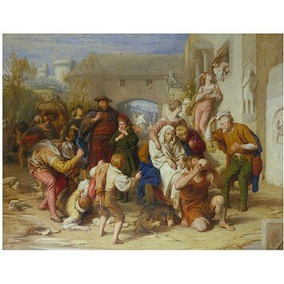
Семь действий в пьесе той. Сперва младенец,
Ревущий горько на руках у мамки...
Потом плаксивый школьник с книжной сумкой,
С лицом румяным, нехотя, улиткой
Ползущий в школу. А затем любовник,
Вздыхающий, как печь, с балладой грустной
В честь брови милой. А затем солдат,
Чья речь всегда проклятьями полна,
Обросший бородой, как леопард,
Ревнивый к чести, забияка в ссоре,
Готовый славу бренную искать
Хоть в пушечном жерле. Затем судья
С брюшком округлым, где каплун запрятан,
Со строгим взором, стриженой бородкой,
Шаблонных правил и сентенций кладезь, -
Так он играет роль. Шестой же возраст -
Уж это будет тощий Панталоне,
В очках, в туфлях, у пояса - кошель,
В штанах, что с юности берег, широких
Для ног иссохших; мужественный голос
Сменяется опять дискантом детским:
Пищит, как флейта... А последний акт,
Конец всей этой странной, сложной пьесы -
Второе детство, полузабытье:
Без глаз, без чувств, без вкуса, без всего.

Речь здесь - о «Человеческой комедии» в понимании великих авторов эпохи Возрождения, когда человек воспринимался как игралище Фортуны, выступающей главным режиссёром в этом театре.
Но Шекспир и Ронсар- голоса своей эпохи, до нас долетевшие. Ониусиливают, чужие голоса. Например, королевы Елизаветы, выступающей перед Парламентом и произносящей следующее: «Мы, властители, выходим на подмостки этого мира, чтобы сыграть нашу роль на глазах всего человечества...»
Идею мира-театра обыгрывает в стихах и УолтерРэли(английский придворный, государственный деятель, поэт и писатель, моряк и авантюрист):
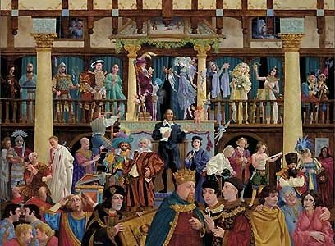
Что наша жизнь? - Комедия о страсти.
Бравурна увертюра в первой части.
Утроба материнская - гримерка
Комедиантов слишком расторопных.
Подмостки - мир, и зритель в сей юдоли -
Господь, - шельмует за незнанье роли.
Как занавес после спектакля - тьма
Могилы ждет, бесстрастно-холодна.
И вот, фиглярствуя, идем мы до конца.
Но в миг последний - маску прочь с лица.
(«What’sourlife...»
Перевод А. Нестерова)

Но и доРэли,во времена античности, например, у ЛукианаСамосатского(около 120 г н.э.) «Менипп, или путешествие в подземное царство» в диалоге «Менипп» мы читаем: «... человеческая жизнь подобна какому-то длинному шествию, в котором предводительствует и указывает места Судьба, определяя каждому его платье. Выхватывая, кого случится, одевает на него царскую одежду, тиару, дает ему копьеносцев, венчает главу диадемой; другого награждает платьем раба, третьему дает красоту, а иного делает безобразным и смешным: ведь зрелище должно быть разнообразно! Часто во время шествия она меняет наряды некоторых участников, не позволяя закончить день в первоначальном виде…. …Но лишь только шествие закончено - все снимают и возвращают свои одеяния вместе с телом, после чего их внешний вид делается таким, каким был до начала, ничем не отличаясь от вида соседа. И вот иные, по неведению, огорчаются, когда Судьба повелевает им возвратить одежды, и сердятся, точно их лишают какой-либо собственности, не понимая, что они лишь возвращают то, что им дано во временное пользование».
Но и ещё раньше, до нашей эры, философов и писателей Древней Греции волновала идея «мир — театр», которая впервые обнаруживается у Пифагора (втор. пол. VI в. до н. э.), в приписываемом ему афоризме: «Зрелище мира похоже на зрелище Олимпийских игр: одни приходят туда поторговать, другие — проявить себя, третьи — посмотреть на все это».
У Эпиктета (50г н.э.): «Помни: ты — актер в спектакле и должен играть роль, назначенную тебе распорядителем, будь эта роль велика или мала. Если он назначил тебе роль нищего, постарайся и ее сыграть как следует, да и любую другую роль: калеки, государя или обыкновенного гражданина. Твое дело — хорошо исполнить свою роль; выбор роли — дело другого».
Константа мира как театра была освещена и поэтами Востока. Омар Хайям:
Будет прав, кто театром наш мир назовёт,
Все – мы куклы, а кукольник – сам небосвод.
На ковре бытия он нам даст порезвиться
И в сундук одного за другим уберёт.
Не обошли эту тему русские писатели и поэты. «Жизнь как театр, действо, маскарад», «сцена», «шут», «комедиант», «актёр», «игра», «притворство» - проходит через творчество М. Ю. Лермонтова, в частности, в драме «Маскарад». Маскарад - для Лермонтова - символ понимания жизни, трагической сущности человеческого бытия. Жизнь и игра в драме словно меняются местами: в обыденной жизни человек носит маску, а в маскараде он открыт и свободен в проявлении чувств.
Поэты серебряного века считали, что жизнь- театр, что надо «играть», выступать «в роли»:Н. Гумилёв - стихотворение «Театр». «Все мы – смешные актёры в театре Господа Бога». В нём автор как бы объединяет всех, обрекает на единую участь, и только Бог вправе вершить в этом «театре» справедливость.
А в стихотворении Ф. Соллогуба «Мы- пленённые звери…»перед нами не просто театр, а абсурдный театр – зверинец, где всё безлично, всё обычно, где жизнь человека низведена до состояния животного, где нет возможности, да и желания высказать своё мнение, прожить свою жизнь, а значит сыграть свою роль. З. Гиппиус в стихотворении «Игра» размышляет о сущности игры вообще. Жизнь у Гиппиус не только театр – это игра:
Игра загадочней всего
И бескорыстнее на свете.
Она всегда – ни для чего,
Как ни над чем смеются дети.
Поэтесса уверена, что игра не имеет определённой цели, игра должна завораживать – в этом её суть, а суть жизни – в игре. И…
Если нет игры в раю,
Скажу, что рая не приемлю.
Возьму опять суму мою
И снова попрошусь на землю.
Русские поэты конца ХХ века тоже поднимают эту тему в своих произведениях, в частности, В. Высоцкий в стихотворении «Маски» прямо говорит о том, что порою человек вынужден надевать маску, чтобы «защититься от плевков и пощёчин», «чтоб не разбить своё лицо о камни». Высоцкий как бы оправдывает людей за то, что невозможно не надевать маску, не «играть» в этом мире.
Обобщая сказанное, можно сделать вывод о том, что деятели искусства пытались осмыслить жизнь через призму театра, размышляя в принципе о том, что такое наша жизнь, в чём её смысл? Как прожить жизнь, не прячась за масками?
Действительно, жизнь слишком сложна, порою неприглядна. Нас приучают к тому, что надо«уметь жить», и каждые поколения вкладывают в это понятие свои, свойственные этому поколению,постулаты. Театр становится формой существования в обществе, моделью поведения людей. Искренность и открытость, честность и простота, доброта и красота становятся чуть ли не чем-то смешным, странным.
Я думаю, что мир – это не театр, человек сам выбирает своё назначение. У человека есть свобода выбора между добром и злом, человек способен творчески раскрыть себя, проявить и осуществить.Над этой свободой человека не властен никто: ни другой человек, ни общество, ни законы, ни какая угодно власть. Человек должен ценить каждое мгновение жизни, ведь «это не репетиция», и не «спектакль», а жизнь. Да, это трудно, не каждый может осознать, что жизнь – она за кулисами устроенного людьми бессмысленного театра.
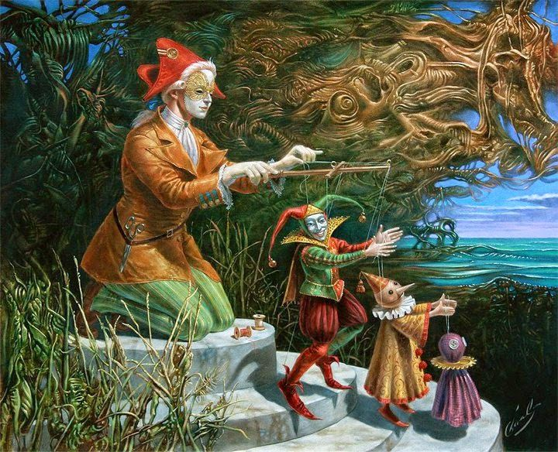
Мир не театр, а люди не актёры.
Жизнь не игра. Для нас её просторы
Не сцена вовсе. Мы по Божьей воле
Не понарошку корчимся от боли,
Поём от радости и плачем в горе,
То ввысь душой летим, то в грязь лицом.
А если кто-нибудь играет «роли»,
То предначертаны они Творцом.
(Е. Николаева)

Информационные источники:
1.Пьер де Ронсар «На окончание комедии»
2.У. Рэли («What’s our life...» Перевод А. Нестерова)
3. У. Шекспир «Как вам это понравится»
4. Лукиан Самосатский (около 120 г н.э.) «Менипп, или путешествие в подземное царство» диалог «Менипп»
5. Омар Хайям. Рубаи.
6. Н. Гумилёв «Театр».
7. М. Лермонтов «Маскарад».
8. Ф. Соллогуб «Мы – пленённые звери».
9. З. Гиппиус «Игра».
10. В. Высоцкий «Маски».
11. Е. Николаева «Мир не театр».

НАСТАВНИК ДЛЯ УМОВ, ЦЕЛИТЕЛЬ ДЛЯ СЕРДЕЦ
(Хабаровский краевой театр драмы).

Ермаченкова Екатерина Валентиновна
Студентка группы ОЛ-11,
Хабаровский колледж водного
транспорта и промышленности
Слободчикова Ольга Вениаминовна
Преподаватель
истории и обществознания
Хабаровский колледж водного
транспорта и промышленности

«Театр должен просвещать ум. Он должен наполнять светом наш мозг Пусть же учат народ видеть вещи, людей, самого себя и ясно судить обо всем этом». Ромен Роллан

Тема театра всегда будет актуальной. Общеизвестно, что в соответствии с Указом Президента Владимира Путина 2019 год в Российской Федерации объявлен Годом театра. Его основные задачи связаны с сохранением и популяризацией лучших отечественных театральных традиций и достижений, доступностью лучших образцов театрального искусства для россиян. Роль театра огромна. Он дает возможность развиваться человеку, находить ответы на разнообразные вопросы, стремиться к красоте и совершенству. Даже некоторая деградация современного общества не страшна для театра. Ответом на это может быть только сатира, показывающая недостатки и обнажающая острую проблему социума и каждого индивидуума в отдельности.
Цель данной работы: исследовать возможности Хабаровского театра драмы и театрального искусства в воспитательном процессе общества и личности.
Исходя из поставленной цели, мною определены следующие исследовательские задачи:
1. изучить историю создания Хабаровского краевого театра драмы;
2. узнать о выдающихся актерах коллектива Хабаровского краевого театра драмы;
3. выявить особенности творчества коллектива Хабаровского краевого театра драмы, оказывающее влияние на воспитательный процесс общества и личности.
Научная новизна работы состоит в том, что творчество Хабаровского театра драмы рассматривается, как средство воздействия на общество и личность.
Методы исследования: при написании работы использованы методы исследования - анализ, синтез, эмпирический сбор данных, сравнительно-исторический подход и метод включенного наблюдения.
Практическая значимость работы состоит в том, что она может быть использована студентами для личностного развития, так же на занятиях по истории и обществознанию при изучении темы «культура российского общества на различных исторических этапах».
Создания Хабаровского театра драмы было продиктовано жизненной необходимостью. В 1933 году Хабаровский городской совет впервые рассмотрел вопрос об организации стационарного драматического театра, и в 1946 года театру было передано помещение клуба Народного комиссариата внутренних дел в уникальном здании, знакомом под названием Дом коммуны. Из Москвы было получено необходимое оборудование для сцены и технических цехов, смонтированное в короткие сроки, а набранные в труппу артисты приступили к репетициям в том же году.
Первым художественным руководителем театра стал П. Харлип, главным режиссером Ф. Бочаров, главным художником М. Цибаровский. 16 марта 1946 года состоялось открытие Хабаровского краевого театра драмы и первый спектакль «Памятные встречи» по пьесе К. Утевского был посвящен героям, отстоявшим нашу Родину в годы Великой Отечественной войны. «Молодая гвардия» А. Фадеева, «Порт-Артур» А. Степанова, «Человек с ружьем» Н. Погодина – все эти спектакли в разное время стали вехами в истории театра, определили его гражданскую направленность и пути творческих поисков. Имена В. Шекспира и А. Островского, А. Чехова и М. Горького, Б. Брехта и В. Маяковского, Л. Толстого и Ф. Достоевского украшали афиши театра разных лет. Русская и зарубежная классика соседствовала со спектаклями по пьесам современных драматургов А. Вампилова, М. Рощина, А. Гельмана, В. Мережко, Э. Радзинского и многих других. Следует отметить, что в истории театра возникали периоды, когда он не просто был на гребне общественной волны, он был властителем дум - таким был период 60-х годов, когда театр возглавлял заслуженный деятель искусств РСФСР Я. Цициновский, собравший блистательную труппу. Расцвет краевого театра драмы пришелся на середину шестидесятых годов прошлого века, а гастроли в Москве в 1965 году стали знаковым событием для молодого еще коллектива. Выступления проходили на сцене прославленного Малого театра, где были показаны спектакли «Ярость» Яновского, «Король Лир» В. Шекспира, «Камешки на ладони» Салынского, «Семья Плахова» В. Шаврина. Гастроли прошли с огромным успехом и заслужили одобрительные отзывы известных театральных критиков страны. Театр заявил о себе, как о коллективе, способном на большие свершения в искусстве, определяя меру требовательности к себе и зрителю, оказывая огромное влияние на воспитание общества и личности.
В разные годы театр возглавляли известные режиссеры – заслуженные деятели искусств РСФСР С. Бенкендорф, Я. Цициновский, Э. Вайнштейн, им на смену пришли не менее талантливые М. Шнейдерман, А. Андреев, А. Найденов, Н. Мокин, С. Таюшев, Ю. Веригин, О. Матвеев, Ю. Ильин. Каждый из режиссеров много сделал для того, чтобы В Хабаровском театре драмы было много известных артистов. Они сумели собрать блистательную труппу. Были заслуженные артисты Р.Ф. – Анастасия Андрощук, Анжелика Мельничук, Евгений Монолатий, Евгений Путивец и Светлана Царик. А так же и народный артист Р.Ф. – Сергей Лычев.
Остановлюсь и расскажу более подробно о народном артисте Сергее Николаевиче Лычеве, творчество которого воспитывало зрителя. Он окончил Государственный Институт театрального искусства им. Луначарского (ГИТИС). Работал в Кемеровском драматическом театре и в Хабаровском ТЮЗе. С 1971 года — артист Хабаровского краевого театра драмы. Его актёрскую работу всегда отличало одинаково ответственное отношение к любой роли – главной или эпизодической. За многие годы работы в театре сыграл около ста ролей русского и зарубежного репертуара, современной драматургии: Серебряков в «Дяде Ване» А. Чехова, Урядник в «Поминальной молитве» Г. Горина, Полицейский Траутон в «Слишком женатом таксисте» Р. Куни, Кент в трагедии У. Шекспира «Король Лир», Папаша в комедии Р.Куни «Папа в паутине», Клеон в трагикомедии Г. Горина «Забыть Герострата», Фирс в «Вишнёвом саде» А. Чехова, Комаров в спектакле «Незамужняя женщина» Л. Корсунского, Аршамбо в «Ужине дураков» Ф. Вебера, Возчик в одноименной драме В. Калитвянского, уездного лекаря Гибнера в комедии Н. Гоголя «Ревизор» и др. За большие творческие достижения имеет звание «Лауреат премии Губернатора Хабаровского края» и Почетную грамоту Губернатора «За большой личный вклад в развитие искусства и культуры Хабаровского края», является Лауреатом премии им. Якова Дьяченко. Артист успешно занимается концертно-просветительской деятельностью, выступая с сольными концертными программами. За 40 лет работы он дал более 300 шефских концертов. Его выступления в институтах, школах, трудовых коллективах, воинских частях и пограничных заставах Дальневосточного военного округа с музыкально-поэтическими программами «Душа полна тобой», «Сергей Есенин», «Дорогами войны», «Александр Блок» пользуются большим успехом. В 1996 году за музыкально-поэтическую композицию «Сергей Есенин» артист получил высокое звание «Лауреат Международного Русского Фестиваля в Сан-Франциско» (США). За заслуги в области театрального искусства Сергею Лычеву в 1995 году Указом Президента Российской Федерации было присвоено Почетное звание «Заслуженный артист России», а в 2006 году — Почетное звание «Народный артист России».
Творчество коллектива Хабаровского театра драмы имеет свои особенности. Он предоставляет уникальные возможности сопереживать и ставить себя на место другого человека, учит грамотно излагать и доносить свои мысли, разбираться в любых жизненных ситуациях, формирует истинные ценности важные для человека и общества. Так первая пьеса о дальневосточниках-первопроходцах «Муравьев. Граф Амурский» - это спектакль о любви и героической истории Дальнего Востока, утверждения России на Амурских рубежах. Многие хабаровчане посмотрели спектакль «Муравьев. Граф Амурский». Идея рассказа о ключевой фигуре Российской империи XIX века принадлежит московскому режиссеру Александру Калмыкову. После небольшого эксперимента, показавшего, что большинству людей в России не знакома личность человека, присоединившего Дальний Восток к Российской империи, режиссёр принял решение интересно и доступно рассказать жителям страны о его достижениях. Опираясь на архивные документы, письма и воспоминания современников, белорусский драматург Александр Курейчик воссоздал ключевые моменты детства, юности, зрелости и старости графа. В сюжет спектакля вплетены и распространенные мифы, к примеру, о знакомстве Муравьева с Невельским в раннем детстве. Незадолго до премьеры спектакль «Монамур» получил новое название. Главный упор артисты решили сделать не на романтическую тему, а на то, каким трудом дались великие достижения. Глядя на сцену, зритель узнает о противостоянии интересов при императорском дворе, о том, почему после присоединения Дальнего Востока не был сделан акцент на его развитие. Умелая подача исторического материала – одно из главных достоинств этого спектакля, хороший способ ознакомиться с ключевыми моментами развития региона и страны для тех, кому формат учебников, энциклопедий и исторических материалов кажется не привлекательным. Также постановка стала отличной возможностью рассказать россиянам об истории освоения Дальнего Востока на другом языке, языке творчества.
Большой интерес у хабаровчан вызвала новая пьеса «Залив счастья. Адмирал Невельской». На постановку нового спектакля были потрачены деньги гранта в размере 9,3миллиона рублей, которые выделило Министерство культуры страны. Для создания пьесы и музыки к спектаклю были приглашены к работе гости из Минска: белорусский композитор Дмитрий Фрига и драматург Андрей Курейчик. Они оба присутствовали на премьере в Хабаровске и выходили на поклон к зрителям в конце спектакля. Поставили «Залив счастья. Адмирал Невельской» режиссёр из Москвы, народный артист РФ Александр Калмыков и второй режиссёр, актёр театра драмы Виктор Асецкий. Он также исполнил главную роль Геннадия Ивановича Невельского, который провел исследования в низовьях Амура, на Сахалине и в Татарском проливе. Эта вполне реальная история в спектакле превратилась в философские размышления о судьбах поколений, о месте человека в жизни, об ответственности за близких людей. Политические моменты в спектакле были затронуты и раскрыты подробно, но иначе было нельзя, это было важно, чтобы увидеть, как тяжело протекал жизненный и профессиональный путь Невельского. В этом спектакле фигурирует потрясающая, сильная женщина - супруга Невельского Екатерина Ивановна, которую называли «хозяйка Залива Счастья» Известно, что спектакль «Залив счастья. Адмирал Невельской» стал вторым в трилогии о дальневосточниках-первопроходцах.
В заключении хотелось бы отметить, что Хабаровский театр драмы оказывает большое влияние на воспитание общества в целом и отдельной личности. Творчество театра – это частица гражданского общества. Деятельность театра направлена на сохранение и укрепление в исторической памяти современного поколения российского общества, славных страниц истории Отечества, способствует созиданию, социальному оптимизму, гордости за свою Родину. Таким образом, театр и жизнь способны научить нас думать и любить, об этом свидетельствуют многочисленные отзывы зрителей:
❖ Ульяна г. Дальнегорск, Россия
Отзыв написан 10 февраля 2016 г.
Море эмоций!
Находясь в командировке, нас повели на спектакль "Леди на день". Чтобы прослезиться в театре?! У меня такого не было... И думала, что я одна такая сентиментальная, а нет, коллега справа и слева тоже терли глазки! Супер спектакль!!! Спасибо актерскому составу! Всем советую! При случае, обязательно посмотрю новый спектакль.
❖ Хабаровск, Россия
Отзыв написан 18 ноября 2015 г.
Может и обычный театр, но родной
Бываю часто в этом театре. Он удобно расположен в центре города, рядом с остановками общественного транспорта. Мне нравится, что часто обновляется репертуар и всегда есть, что посмотреть - не только новый спектакль, но и изменения в постановках спектаклей. С театра всегда идешь с воодушевлением.

Список источников.
1. «Театральная энциклопедия», С.С. Мокульский
2. Мудрые мысли великих людей. Собрание цитат и афоризмов. Спектр Анна Артуровна
3. Сомерсет Моэм «Театр»
4. Журнал «Словестница» №1 2012г. Ст. Драма на берегу Амура
5. Журнал «Лучшее в Хабаровске».
Интернет-ресурсы:
https://habdrama.ru/actor/
http://teacrit.ru/
https://www.teatr-planet.ru/node/58/
https://time365.info/aforizmi/temi/teatr

МОЛОДЁЖНЫЙ СЛЕНГ И ЖАРГОНИЗМ.
Кугуенко Наталья Игоревна,
Студентка КГА ПОУ «Хабаровский технологический колледж»

Федосова Ирина Трифоновна,
преподаватель КГА ПОУ «Хабаровский технологический колледж»

Многосложна и неоднозначна история русского языка. Требуются годы на её изучение. Русский язык и народ, носитель языка, неразделимы. Трудно назвать себя культурным человеком, патриотом, не зная родной речи, фольклора, поэзии и литературы.
К сожалению, в современном мире складывается серьёзная проблема, заключающаяся в утрате интереса к книгам, классической литературе. И наблюдаем мы это не только у современной молодёжи, но и у старшего поколения. Телевидение, интернет, ночные клубы и рестораны, глянцевые журналы и блоги - всё это заменило нам книги. Оглянитесь вокруг, и вы не увидите подростка, держащего в руках простую книгу. Думаю, что это уже угроза развитию нашего общества. И еще, к большому сожалению, угрозой становится употребление молодёжью различных жаргонных слов, нецензурной речи, выдуманных выражений и иностранных заимствований. Эта проблема была актуальна в 18 веке, и дошла до 21 века. Ведь не только узкие слои населения употребляют жаргоны и сленг, но и преподаватели, учёные, журналисты, чиновники. Те, кто несут слово людям, а значит, внедряют пагубную привычку.
Актуальность проблемы в том, что язык молодёжи – это один из составляющих кирпичиков развития языка. Если представить русский язык в виде стены, то убрав один кирпич, можно разрушить всю конструкцию. И эта стена постоянно растёт, пополняется, расширяется, но не сама по себе, в этом ей помогает общество – носитель языка. И немаловажную роль в этом играет молодёжь. Изучением жаргона и сленга заинтересованы не только лингвисты, но также социологи и психологи, ведь этот своеобразный «шифрованный» язык существует не сам по себе, а в социуме, на странице газет, журналов, телевиденья. И он является живой, развивающейся системой, которая не стоит на месте, а следовательно требует к себе не прерывного внимания. Ещё можно добавить то, что в настоящее время наблюдается возрастающий интерес к использованию сленга в среде подростков, иногда даже полная замена литературной речи жаргонными выражениями.
Предметом исследования данной работы является современный молодёжный сленг и жаргоны, используемые в речи подростков.
Целью работы является исследование отрицательных и положительных черт “молодёжного языка”, а также его зависимость от развития жизни общества, среды носителей.
Для достижения данной цели необходимо решить поставленные задачи:
- Рассмотреть сущность сленга и жаргона, их отличие и статус.
- Постараться выявить источники и пути пополнения жаргона и сленга.
- Определить виды и функции жаргона и сленга.
- Выявить плюсы и минусы употребления сленга и жаргона в современной речи.
Понятие сленг, жаргон. Их сущность, отличие и статус.
Сленг
Итак, что же такое сленг? Это понятие очень спорное в этимологическом значении, потому что оно произошло от английского слова «slang», что обозначает, по мнению Дж. Б. Гриноу и Дж. Л. Киттридж «язык - бродяга», который употребляется в окрестностях или на задворках литературной речи и старается пробить себе дорогу в самое изысканное общество. В настоящее время термин «сленг» в переводе с английского означает:
- Язык социально или профессионально обособленной группы в противоположность литературному языку.
- Вариант разговорного языка, который не совпадает с литературным.
Слово «сленг» чаще всего ассоциируется с таким сочетанием, как «молодёжный, школьный». Он не обладает на сегодняшний день терминологической точностью, поэтому в моей дальнейшей работе сленг и жаргон будут использоваться как синонимы. Итак, обобщим некоторые свойства сленга:
- Употребляется, прежде всего, в устной речи.
- Характеризуется более или менее выраженной фамильярной окраской большинства слов и словосочетаний.
- Фамильярная эмоциональная окраска многих слов разнообразна: шутливая, ироническая, пренебрежительная, грубая, насмешливая, презрительная и даже вульгарная.
- В зависимости от сферы употребления может быть общеизвестным и малоизвестным, общеупотребительным и узкоупотребительным.
- Включает в себя слова и выражения, с помощью которых люди могут отождествлять себя с определёнными социальными и профессиональными группами.
- Характеризуется социальной ограниченностью: не имеет чёткой социально-профессиональной ориентации, им могут пользоваться представители разного статуса, профессий и т.д.
Его уже невозможно воспринимать отдельно от многих сфер языка.
Каковы же источники пополнения молодёжного сленга? Язык подростков не возникает ниоткуда. Свою роль здесь играет заимствование из профессиональных сленгов, блатных слов, английских слов. Этот языка как бы кодирует обычную речь, запутывая смысл. Большое влияние жаргон молодёжи оказывает:
- Развитие компьютерных технологий (мыло – e-mail, блохи – ошибки в программе). Например, слово «зависнуть» не было известно до тех пор, пока не появился компьютер.
- Современная музыкальная культура (попса, попсятина – популярная музыка, дарк – тяжёлая музыка, релиз – вышедшая в продажу композиция).
- Иностранные языки ( лузер – неудачник, дринк – напиток, плиз – пожалуйста, окей (ок) – хорошо.
Большинство слов, относящихся к молодёжному сленгу, являются производными от профессиональных терминов, заимствованных из английского языка. Многие взрослые, узнав значение некоторых сленговых выражений, берут их себе на заметку, используя в своей речи.
Наиболее употребляемые современной молодёжью слова были выяснены мной в процессе опроса молодых людей в возрасте от 14-18 лет. К ним относятся такие сленги как:
- Сасный – крутой, отличный, прикольный;
- Шарит – разбирается в чём-то;
- Красава - молодец;
- Тормоз – тупой (часто употребляется по отношению к компьютеру);
- Братэлла – брат, ровесник или друг;
- Личинус – глупый ребёнок, вредный, пакостный;
- Лакшери – что-то престижное, максимально крутое;
- Треш – мусор, ерунда.
Жаргон
Слово «жаргон» произошло от французского «jargon»(в переводе “чириканье”, позднее непонятный испорченный язык), что обозначает особую речь определённой социальной группы, которая понятна и известная только этой группе. Для жаргона характерно использование как литературных слов, так и создание новых, служащих для конспирации. Он помогает сэкономить усилия, которые требуются для произношения той или иной фразы, и сделать речь доступной только для определённого круга людей. В данной работе рассматривается узкая социальная группа (студентов), и использование ими молодёжного жаргона. Понятие “молодёжный жаргон” – есть ничто иное как сленг, составляющий слой разговорной лексики, отражающей грубовато-фамильярное, иногда юмористическое отношение к предмету речи. Жаргон и сленг -синонимы. Просто понятие «жаргон» всегда ассоциировалось больше с уголовной лексикой, а понятие «сленг» с молодёжной.
Если рассмотреть виды жаргонов, то сразу увидим, что молодёжный сленг как раз и является одним из них:
- Армейский (жахнуть – взорвать, вышка – высшее образование);
- Профессиональный (фуфель – поддельный артифакт, финики – финансисты, зая – заявление в налоговую);
- Компьютерный (клава – клавиатура, хакер – взломщик);
- Молодёжный сленг (прёт – очень нравится, ботан – отличник, шпора – шпаргалка, дискач – дискотека, гаврик – зануда);
- Уголовный (малява – письмо, параша – туалет, ксива – паспорт);
- Игровой (аддон – дополнение к игре, ап – достижение определённого уровня, баня – отлучение от игры нарушителя правил);
- Сетевой (андрюша – система android, баг – сбой в программе).
Особенностью молодёжного сленга является его быстрая изменчивость, связанная со сменой поколений.
Каковы же функции жаргонов? Все их виды несут те же функции, что и разговорный язык: коммуникативная, экспрессивная, контактная. Коммуникация необходима для обмена информацией между людьми, и порой жаргонный язык помогает в этом лучше, чем обычный. Цель контактной функции - установление контакта с собеседником. Иногда жаргоны не несущие никакой смысловой нагрузки, помогают быстро установить контакт с собеседником. На первом же месте - экспрессивная функция, то есть обмен чувствами, эмоциями. Вот почему так популярны жаргоны и слова.
Исследование «молодёжного языка»
Исследование «молодёжного языка» проводилось среди подростков в возрасте от 14 до 18 лет. В исследовании принимали участие 23 человека. Целю опроса было выявление плюсов и минусов “молодёжного языка”, его зависимость от среды носителей. Для опроса была разработана анкета «молодёжный сленг». В ней было предложено 8 вопросов для выявления отношения молодёжи к использованию сленга и жаргона.
Исследование показало, что:

Результат теста показал, что:
- 100% опрашиваемых знают, что такое жаргон и сленг;
- Большинство подростков выделяют положительные качества жаргонизмов и относится нейтрально, слыша их в речи знакомых;
- Часто используют жаргон и сленг в своей речи, но не могут отказаться от них.
- Из опроса пришлось убрать вопрос: “Какие сленговые выражения Вы используете в своей речи?”, потому что многие подростки путают понятие «сленг» с нецензурной лексикой.
В результате исследования были выявлены наиболее популярные сленговые молодёжные слова и составлен словарь популярного молодёжного сленга.
Словарь популярного молодёжного сленга 2018г.:
- Ава — сокращённый вариант от слова "аватарка"; фотография пользователя в профиле соцсети.
- Агриться — злиться, ругаться на кого-то.
- Бомбит — бесит, раздражает, напрягает.
- Баттхёрт, бугурт — состояние человека, который негодует, испытывает гнев; нередко используется как синоним слова "бугурт"; произошло от английского слова butthurt (попная боль).
- Бра, бро — уважительная и дружественная форма обращение от сокращённого английского слова brother (брат).
- Варик — сокращённое от слова "вариант".
- Го — пойдём, начинай, давай; от английского глагола go (давай, пойдём).
- Жиза — правда, жизненная ситуация, близкая читателю.
- Зашквар — позор, недостойно, плохо, не модно.
- Лалка — девушка, которая попала в неловкую ситуацию, чем вызвала смех окружающих; от английского сокращения LOL (laughing out loud — смеяться громко вслух).
- ЛС — личные сообщения.
- ЛП/ЛД — лучшая подруга, лучший друг.
- Лойс — "лайк", от английского слова like (нравится). Употребляется в значении "оценить". Чаще всего используется в словосочетаниях "лойсить аву" (положительно оценить аватарку) или "лойсить мем" (оценить шутку, картинку).
- Поч — сокращённое от наречия, местоимённого вопросительного союзного слова "почему".
- Паль — подделка; чаще всего используется по отношению к одежде, обуви, сумкам. (Пример: "у неё сумка паль, а не Louis Vuitton".)
- По дэхе — чуть-чуть, немного.
- Рофлить — смеяться до слёз, кататься от смеха по полу; от английского сокращения ROFL (rolling on floor laughing — кататься по полу, смеясь).
- Сорян — прости, извини; от английского слова sorry (извинение)
- Сасный — сексуальный.
- Тамблер-гёрл — девочка или девушка, которая придерживается бунтарского, неформального стиля в одежде, макияже. Одна из отличительных особенностей тамблер-герл - непременно выделиться своим внешним видом в одноименной социальной сети Tumbler.
- Топ — самое актуальное, лучшее, модное.
- Фейк — подделка, неправда, обман.
- Харе, стопэ — хватит, остановись.
- Хэйтить (хэйтеры) — от англ. слова hate (ненавидеть, ненависть), ненавистники. Используется в значении "те, кто оставляет плохие комментарии, хэйтит".
- Шмот — модная, крутая одежда.
В заключение работы можно сделать вывод о том, что развитие молодёжного языка никогда не остановится, так как общество развивается, не стоит на месте. Сленг же показывает, как именно развивается общество в какой-то конкретный период. Просто невозможно себе представить, что вся молодёжь вдруг возьмёт и заговорит на русском литературно языке. Поэтому всем, кто даёт советы по искоренению этого пласта языка, можно сказать только одно: «Не получится». Психологи считают, что молодёжный сленг – «болезнь роста», им надо переболеть. К сожалению, вылечиться могут не все, перенося эту «болезнь» во взрослую жизнь. Поэтому в данном случаи надо говорить о культуре и образованности человека, а не об искоренение из его речи «плохих» слов. Сейчас сленг уже не противостоит системе, он является неотъемлемым атрибутом современной молодёжи. Его главное достоинство – это выразительность и краткость, так необходимая в наш безумный век. Может быть, повторюсь ещё раз, сказав, что образование и культура в нашей стране находится на низком уровне, если даже на рекламных щитах надписи сделаны с речевыми и пунктуационными ошибками, то о каком привитии правильного языка может идти речь? Молодёжный жаргон – это нестареющее и неумирающее явление. Одним словом, употребление сленга среди подростков не является глобальной проблемой, с которой стоит бороться. Главное, чтобы сленг не вытеснил полностью нормальную речь. Считаю, что для повышения культуры речи необходимо читать хорошую литературу, стараться следить за своими и чужими высказываниями, практиковать выступления перед аудиторией и дружеские беседы, повышать свою самооценку и развивать память. Так как я являюсь представителем молодёжи и тоже использую сленговые слова и выражения, то могу из первых уст сказать, что мне это абсолютно не вредит, потому что использую я их дозированно, соответственно в определённой ситуации, без вульгаризации по отношению к другим собеседникам. Желаю, чтобы это понимали и другие члены молодёжных групп.

Список литературы:
- Ожегов С. И. Словарь русского языка. М.: ООО «Издательство Оникс»: ООО «Издательство Мир и Образование», 2008 г.
- Жеребило Т. В. Словарь лингвистических терминов. Назрань: ООО «Пилигрим», 2005 г.
- Вальтер Х. Толковый словарь русского школьного и студенческого жаргона : около 5 000 слов и выражений / Х. Вальтер, В. М. Мокиенко, Т. Г. Никитина. – Москва : АСТ : Астрель : Транзиткнига, 2005 г.
- Попов С. , Попов Ю. , Носов М. Молодёжный сленг.-М.: Изд-во Владос-Пресс, 2001 г.
Интернет ресурсы:
- https://studwood.ru/1384893/literatura/zhargon
- https://www.syl.ru/article/364411/chto-takoe-jargon-opredelenie-vidyi-i-harakteristiki
- https://les.academic.ru/1051/Сленг
- https://docs.google.com/forms/d/121BILV7NJ5SUzwLA7J8XqUnbKT8cz555V6sxUpiW--w/edit

ФОРМИРОВАНИЕ ИНЕТЕРСА К ТЕАТРУ СТУДЕНТОВ СПО

Меремьянина Виктория Викторовна,
студентка КГБ ПОУ ХКОТСО,

Тарасенко Лада Викторовна,
студентка КГБ ПОУ ХКОТСО

Пирюткина Юлия Владимировна,
преподаватель русского языка и литературы КГБ ПОУ ХКОТСО

Проект «Формирование интереса к театру студентов СПО» относится к информационному типу. Его главная цель - повысить осведомленность студентов колледжа о театрах г. Хабаровска. Для реализации этой цели необходимо было решить ряд задач: 1) уточнить значение слова «театр»; 2) выявить особенности театрального искусства, его значение; 3) дать описание театрам г. Хабаровска, спектакли которых соответствуют возрасту студентов колледжа; 4) провести анкетирование студентов; 5) сделать анализ собранного материала; 6) создать памятки «В какой театр пойти?», «Если вы решили пойти в театр…», опубликовать их.
Для реализации проекта использовались методы анализа источников, интервьюирования, анкетирования, синтеза информации.
Театр (от греч. theatron – места для зрелища, зрелище), основной род зрелищного искусства. Родовое понятие театра подразделяется на виды театрального искусства: драматический театр, оперный, балетный, театр пантомимы и т.д. Происхождение термина связано с древнегреческим античным театром – так назывались места в зрительном зале (от греческого глагола «теаомай» – смотрю). Однако сегодня значение этого термина чрезвычайно многообразно: здание, специально построенное или приспособленное для показа спектаклей; коллектив его сотрудников, обеспечивающий прокат театральных представлений; совокупность драматургических или сценических произведений, структурированных по тому или иному принципу (театр Чехова, театр эпохи Возрождения, японский театр, театр Марка Захарова и т.д.). [7]
Театральное искусство обладает специфическими свойствами, которое делает его уникальным. Прежде всего, это синтетическая природа театра. Его произведения с легкостью включают в себя практически все иные искусства: литературу, музыку, изобразительное искусство (живопись, скульптуру, графику и т.д.), вокал, хореографию и др., а также используют многочисленные достижения самых разнообразных наук и областей техники.
Другая важнейшая особенность театра – коллективность творческого процесса. И речь идёт не только о работе коллектива актёров на сцене (бывают и моноспектакли). Спектакль – это произведение искусства, созданное драматургом, режиссёром, актёрами, звукооператорами, осветителями, художниками, хореографами, костюмерами, техническим персоналом, от чьей слаженной работы во многом зависит успех спектакля. Но есть ещё один полноправный и важнейший соавтор – зритель. Зрительское восприятие корректирует замысел режиссёра, расставляя акценты и порой кардинально меняя общий смысл и идею представления. Театральный спектакль без зрителя невозможен – уже само название театра связано со зрительскими местами. Зрительское восприятие спектакля – серьезная творческая работа, вне зависимости от того, осознается это публикой или нет. Отсюда и следующая особенность театрального искусства – его сиюминутность: каждый спектакль существует только в момент его воспроизведения. Эта особенность присуща всем видам исполнительского искусства. Однако здесь есть свои особенности.
Исполнительское же музыкальное и вокальное искусство с развитием техники аудиозаписи получило возможность фиксации и дальнейшего многократного воспроизведения, идентичного первоначальному. А вот адекватная видеозапись театрального спектакля в принципе невозможна: действие нередко развивается одномоментно в разных частях сцены, что придает объем происходящему и формирует гамму тонов и полутонов сценической атмосферы. При крупных планах съемки нюансы общей сценической жизни остаются за кадром; общие же планы слишком мелки и не могут передать всех деталей - магия искусства пропадает. [4]
Зрители (а было опрошено 10 человек), регулярно посещающие театры, указали несколько причин, по которым, по их мнению, это искусство будет продолжать развиваться:
- наблюдать за живым действием интереснее, чем в записи;
- каждый спектакль – уникальное произведение искусства, которое повторить в точности невозможно;
- хороший спектакль вызывает сильные эмоции и заставляет задуматься над по-настоящему важными вещами;
- в спектаклях можно услышать богатый русский язык;
- восхищает искусство перевоплощения, умение заставить зрителя сопереживать героям;
- доставляет удовольствие рассматривать костюмы и декорации;
- театр – один из самых демократичных и доступных видов искусства;
- посещение театра делает жизнь интересной и содержательной, наполненной яркими впечатлениями, радостью творчества.
В Хабаровске достаточно театров для культурного досуга молодёжи. Спектакли для возраста 12+, 16+ можно посмотреть в пяти театрах. Коротко о каждом из них.
Хабаровский краевой театра драмы и комедии («Театр драмы») был основан 1946 году. В настоящее время театр — одно из ведущих учреждения культуры Хабаровского края. Он всегда славился разнообразием своего репертуара. Сейчас здесь идут комедии, драмы, музыкальные исторические драмы, трагикомедии спектакли других жанров. Директор и художественный руководитель театра - Евсеенко Николай Иванович, Заслуженный работник культуры Российской Федерации, Председатель Правления Хабаровского отделения Союза Театральных Деятелей России. Возглавляет театр с 2008 года. [3]
Свою работу Хабаровский краевой музыкальный театр начал в 1926 году с оперетты Имре Кальмана «Сильва». Изначально он носил название Дальневосточного трудового коллектива артистов комической оперы. Затем стал Хабаровским городским музыкальным театром. Интересна его история в годы Великой Отечественной войны, когда он не стал прекращать свою работу, разъезжая по фронту с постановками, которые поднимали дух солдат и офицеров. В 1980 году театр — участник культурной программы XXII Олимпийских игр. Долгие годы Хабаровский театр музыкальной комедии работал в здании бывшего Военного собрания, в этом же здании работает Дальневосточный художественный музей и краевая филармония. К 60-й годовщине Великой Октябрьской Социалистической революции театр переехал в собственное здание.
Нынешний статус Хабаровского краевого музыкального театра учреждение культуры получило сравнительно недавно - в 2008 году. Именно тогда оно было переименовано из Хабаровского театра музыкальной комедии.
У театра богатый репертуар: музыкальные комедии, мюзиклы, балет, опера и оперетта. В настоящее время на сцене регулярно идут несколько десятков самых разноплановых произведений. На протяжении многолетней истории театра здесь работало немало выдающихся артистов и режиссеров. В настоящее время театр возглавляет художественный руководитель Сергей Викторович Листопадов. [2]
В 1940 г. в длительную гастрольную поездку на Дальний Восток был отправлен Ленинградский Новый театр под руководством Б. Сушкевича, здесь их застала война. В Хабаровске театр работал в 1942-1943 годах, и именно тогда молодые актеры-энтузиасты показали несколько спектаклей для детей в здании Дома пионеров, нынешнем Театре юного зрителя. Постановки вызывали большой зрительский интерес, и поэтому, после отъезда Нового театра, было принято решение об организации ТЮЗа. 11 июня 1944 г. состоялось официальное открытие Хабаровского краевого театра юного зрителя постановкой по пьесе И. Штока «Осада Лейдена».
В 2008 г. состоялось открытие «Новой сцены», где идут спектакли для взрослого и молодежного зрителя.
Именно в ТЮЗе в 2009 г. проведен впервые в мире арт-проект "Ночь в театре". Каждый год он проходит в день рождения театра - 11 июня.
Сегодня театр строит свою художественную программу, исходя из убеждения, что детский театр, это театр, воспитывающий юное поколение, прививающий ему вкус, а не заигрывающий с ним. [6]
«Триада» - камерный театр. История театра началась еще в 1975 году с любительской студии, организованной выпускником Института культуры Вадимом Гогольковым. На волне студийного движения конца 80-х она была преобразована в театр-студию. А в 1993 году обрела статус муниципального театра. Совершенно уникален репертуар театра: сегодня в нем почти половину репертуарного списка занимают спектакли, построенные на синтезе драматического и пластического искусств. Другая половина репертуара по праву отдана пластической драме, классической пантомиме и клоунаде. Обойма клоунских спектаклей – не просто дань зрительской тяге к развлечениям. Грань жанра клоунады – тончайшая; чуть влево – не смешно, чуть вправо – пошло, поэтому так символична эмблема театра – кошка, идущая по лезвию бритвы. Главным художественный руководитель и главный режиссёр является основателем Вадим Сергеевич Гогольков. [5]
Ещё один камерный театр Хабаровска – «Белый театр». Его история началась с капустников и самостоятельных работ в Доме Актера. Группа молодых актеров из разных театров вместе с режиссером Аркадием Раскиным, в то время работавшим в Хабаровском ТЮЗе и обучающимся в ГИТЕСе на факультете режиссуры у Анатолия Васильева, неудовлетворенные творческой атмосферой в гос.театрах собирались в Доме Актера. Результатом их ночных репетиций стал спектакль по С. Кирсанову «Сказ о царе Максе Емельяне». В 1988 году помещение Дома Актера закрылось на капитальный ремонт, и труппа осталась без помещения. После скитаний по разным площадкам режиссеру театра А. Раскину пришла идея о создании своего дома. В этом же году возникло новое название театра – «Белый Театр». За основу было взято чистое белое пространство /чистый лист бумаги/, где актер своей игрой и импровизацией, как художник, рисует и создает в этом пространстве картину, спектакль, где стирается грань между игрой и жизнью, между персонажем и актером, между сценой и зрительным залом, между реальностью и вымыслом. Сегодня театр стал маленьким театральным центром, где собираются художники, музыканты и творческие люди [1].
Театры стали неотъемлемой частью запланированного культурного досуга горожан. Но многие убеждены, что ходят в театры взрослые или взрослые со своими маленькими детьми, а современная молодёжь театр не любит, не понимает театрального искусства в принципе. Так ли это?
Для того, чтобы выяснить, какова степень интереса к театру у студентов нашего колледжа, мы провели опрос общественного мнения. Всего в опросе участвовало 100 студентов первого курса. Студенты должны были вспомнить все театры г. Хабаровска, указать те, в которых они были в этом учебном году, написать, как часто они посещают театр вообще, считают ли необходимым ходить в театры и сколько они готовы на это потратить денег.
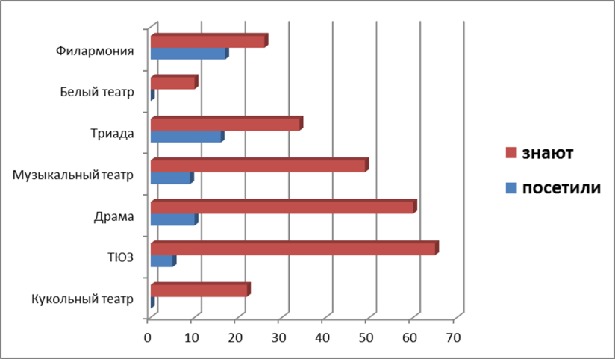
Отвечая на первый вопрос анкеты, студенты перечислили все театры. Наиболее часто назывались «ТЮЗ» (65), «Театр драмы» (60) и «Музыкальный театр» (49). Редко назывались «Кукольный» (22) и «Белый театр» (10). В этом году большее количество зрителей побывали в «Триаде» (34). А вот в ТЮЗе – 5 человек, а в «Белый» и «Театр кукол» театры не ходил из наших студентов никто (из них только «Театр Кукол» нашим студентам не по возрасту).

Мы предположили, что посещение театров связано с тем, что в этом году первокурсники организованно ходили в течение этого года на несколько спектаклей: в «Триаду» на спектакль «Пиковая дама», в Музыкальный театр на лирическую драму «Адам + Ева =…», слушали в «Филармонии» «Песни родного края».
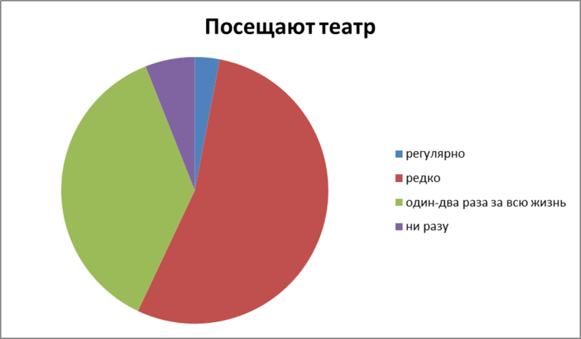
Наши предположения оказались верны, потому как выяснилось, что регулярно ходят в театр только 3 человека из опрошенных. Остальные ходят редко (54 человека) или не ходят совсем (один два раза за всю жизнь ходили 37 человек, 6 человек не были в театре никогда). Большинство студентов отметили, что в театр ходят с группой (54 человека).
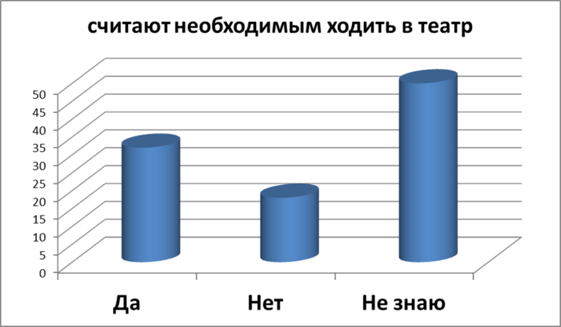
Однако считают необходимым ходить в театры 32 человека. Причём некоторые хотят на спектакле «отдохнуть от рутины», «расслабиться», другим кажется, что это «интересно», один студент написал, что нужно ходить на спектакли, чтобы «задуматься над смыслом жизни».
18 человек не считают нужным ходить в театры, потому как это «скучно», «бессмысленная трата денег и времени».
Половина опрашиваемых затруднились дать ответ на вопрос, нужно ли ходить в театры.
Интересно, что на посещение театра многие готовы тратиться: большинство (40) готовы потратить в месяц на спектакль от 400 до 500 рублей. 29 человек могут позволить себе 200-300 рублей. Таким образом, 69 человек готовы приобрести билет, но почему-то не делают этого (вспомним, что только 3 ходят в театры регулярно).
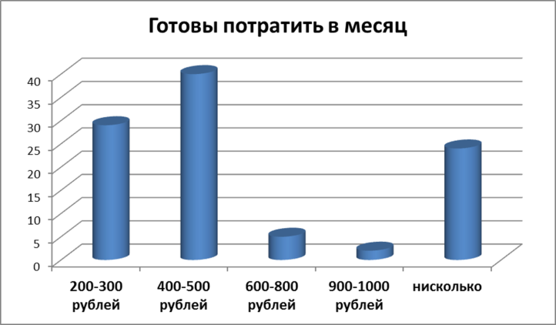
Таким образом, выяснилось, что только 18 первокурсников категорически не хотят посещать театры, остальные либо готовы ходить на спектакли, либо не знают, нужно ли им это. Но главное, что 69 процентов готовы тратить деньги на билеты.

Что может вызвать интерес к театральному искусству? Конечно, регулярное посещение театров. Чтобы мотивировать наших сверстников пойти на спектакль (особенно тех, кто давно не был в театре или не был в нём никогда), мы создали две памятки: «В какой театр пойти?» и «Как подготовиться к посещению театра». Эти памятки должны повысить осведомлённость о театрах студентов, которые хотели бы пойти на спектакль, но по каким-то причинам не ходят. Бумажный вариант памяток будет размещён на стендах колледжа, а электронный - опубликован в студенческой газете колледжа «Стимул».

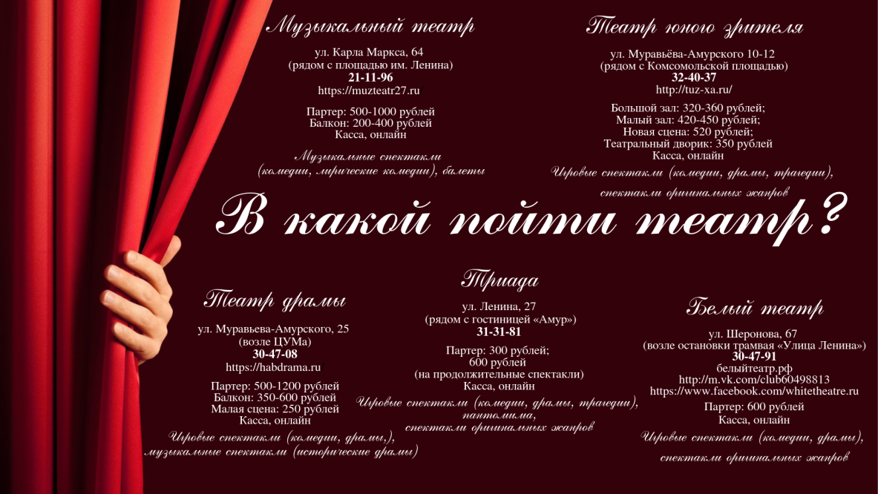
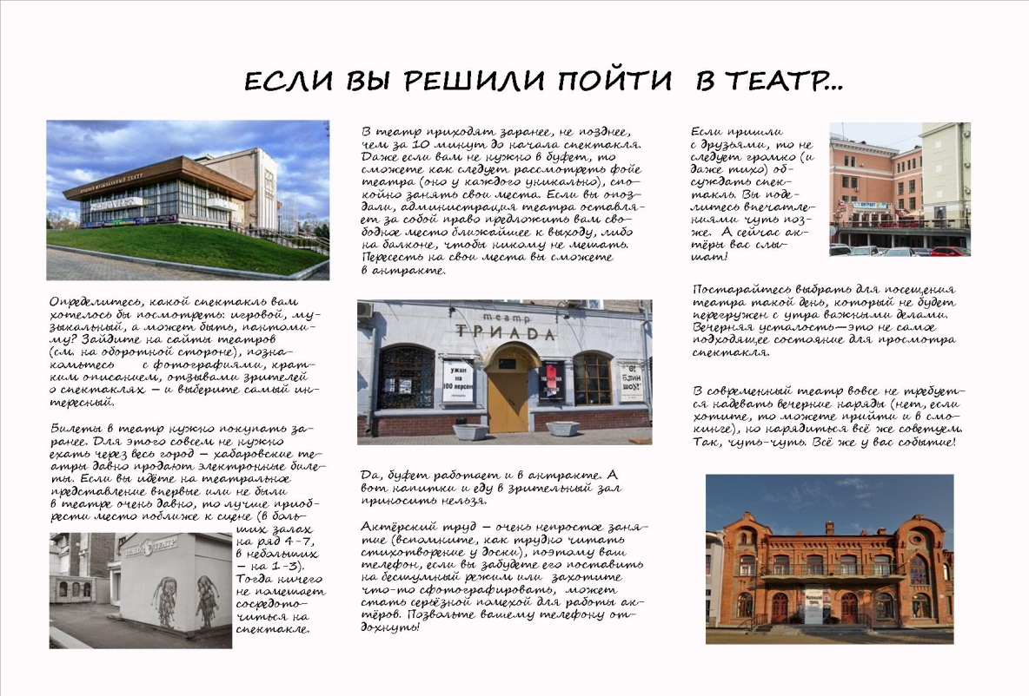

Как будет развиваться наш проект? Следующий этап – размещение рецензий на спектакли студентов в газете «Стимул» и сайте колледжа (ближайшее организованное посещение театра первокурсниками – 27 апреля в ТЮЗ на спектакль «Вдовий пароход»). В начале следующего учебного года планируется создать группу студентов, которые будут ходить регулярно (не менее раз в месяц) в театры Хабаровска.

Список источников

- «Белый театр» (сайт): белыйтеатр.рф; http://m.vk.com/club60498813
- Краевой музыкальный театр (сайт): https://muzteatr27.ru/
- Краевой театр драмы (сайт): https://habdrama.ru/
- Немирович-Данченко, В.И. , Айхенвальд Ю. И., Глаголь С. С. В спорах о театре / Василий Иванович Немирович-Данченко, Юлий Исаевич Айхенвальд, Сергей Сергеевич Глаголь. – Издательство: Планета музыки, 2018 г. – 176 с.
- Театр «Триада» (сайт): http://www.triada27.ru/
- Театр юного зрителя (сайт): http://tuz-xa.ru/
- Энциклопедия Кругосвет (универсальная научно-популярная энциклопедия): https://www.krugosvet.ru/enc/kultura_i_obrazovanie/teatr_i_kino/TEATR.html

ПРОБЛЕМА РЕАЛИЗАЦИИ ПРОИЗВЕДЕНИЯ В СЦЕНИЧЕСКОЙ ПОСТАНОВКЕ

Пинчук Анна Юрьевна,
студентка КГБ ПОУ «Хабаровский колледж
отраслевых технологий и сферы обслуживания

Чешева Юлия Николаевна, преподаватель русского
языка и литературы КГБ ПОУ «Хабаровский колледж
отраслевых технологий и сферы обслуживания

Актуальность и важность выбранной проблемы. Проблема реализации классического произведения в сценической постановке всегда встаёт не только перед режиссерами и руководителями театра, но и перед школьными и студенческими группами.
Воплощение произведения сценически - это способ донести до зрителя самое главное в книге, не искажая общую идею произведения.
Иногда мы, студенты, задаемся невольным вопросом: легко ли воплощать на сцене те явления жизни, которые уже представлены в книге великих русских классиков, понимая, что время спектакля (постановки) ограничено?
Наверное, только в том случае, когда постановка выполнена профессионально, можно говорить об удачном воплощении произведения на сцене.
Таким образом, перед нами вырисовывается огромный объём работы, который требует сил, средств и творческого мышления от участников проекта.
Поэтому целью нашей работы стало формирование умения воплощать художественное произведение сценически. Следовательно, основные задачи должны были быть следующими: 1. Сбор переработка информации по теме; 2. Формирование команд; 3. Выбор произведения для инсценирования;4. Написание сценария для театральной постановки; 4. Репетиции; 5. Выступление команд на уроке.
Выбор произведений.
На начальном этапе нам, участникам проекта, было необходимо выбрать из изученных на уроках произведений такие, которые ярко отражали бы проблему «маленького человека». Для этого мы собрались на обсуждение, в ходе которого решено было остановиться на трёх сочинениях русской классики: «Шинели» Н.В. Гоголя, «Тупейном художнике» Н.С. Лескова и «Преступлении и наказании» Ф.М. Достоевского.
Формирование команд.
Для успешной работы над проектом нам необходимо было сформировать команды, в составе которых было бы не менее пяти человек. Из общей учебной группы получилось четыре команды. Но, к сожалению, реальность показала, что в каждой команде как минимум два человека оказывались непригодны для творческой работы, поскольку имели привычку пропускать занятия. Именно поэтому было принято решение остановиться на трёх командах, в состав которых влились все активные участники проекта. Однако репетиции показали, что определённые эпизоды требуют большего количества участников, и поэтому нам пришлось дополнять состав команд студентами из других групп. Таким образом, в проектную деятельность нашей учебной группы были привлечены студенты группы ПК-12 – Боровой Константин и Дмитриева Нина.
Выбор спикера.
Каждая команда выбрала своего руководителя – спикера, который должен был отвечать за создание сценария, явку членов команды на репетиции и написание защитной речи реализованного проекта.
Выбор эпизодов произведений, ярко отражающих проблему «маленького человека»
Каждая команда выбрала то произведение, которое ей больше всего запомнилось и понравилось в ходе учебных занятий по литературе.
Затем каждой команде предстояло выбрать определённый эпизод, который:
а) отражал бы в себе психологию «маленького человека»,
б) смотрелся бы зрелищно и ярко,
в) отражал бы авторское отношение к герою и авторскую позицию по отношению
к «маленькому человеку»,
г) показал бы конфликт между героем и окружающим миром.
Для этого мы в течение некоторого времени обсуждали содержание книги, её героев, образы. Однако получилось так, что эпизода, который бы соответствовал вышеуказанным требованиям, ни в одном из трёх произведений не нашлось. И это вполне объяснимо: образ главного героя проходит через всю книгу. Ни один из выбранных пробных эпизодов не мог быть ярко воплощен: диалоги героев оказались слишком длинными и затянутыми, финальная часть эпизода – недосказанной и нелепой, сюжет сразу же лишался динамики.
Нами было принято решение подойти к выбору эпизода творчески: мы могли представить зрителю свой эпизод по мотивам произведения, сохранив при этом только основной сюжет, главных героев и авторскую позицию.
Написание сценария участниками команды
Мы пытались создать сценарии в ходе урока командами. Оказалось, что сообща создавать текст довольно сложно, и именно поэтому написание текста было поручено одному человеку из каждой команды.
К сожалению, все созданные сценарии не отвечали двум принципам сцены - яркости образов и глубине психологизма, которые так необходимы каждому зрителю для постижения смысла творения писателя.
Мини-сценарий к роману «Преступление и наказание», изображающий убийство старухи, не отражал идею, которая пришла на ум главному герою. Поэтому из сценария было решено убрать сцену убийства и включить героиню, которая подталкивает Раскольникова к убийству. Таким образом, получился яркий сценарий, основу которого составили психологизм и гуманизм романа Достоевского.
Мини-сценарий к рассказу Н.С. Лескова «Тупейный художник» создавался довольно долго, поскольку мы долго не могли придумать яркий финал, отражающий характер персонажей. Отдельные студенты предлагали не «ломать» события произведения. Но от подобного варианта пришлось отказаться: воплотить весь сюжет в пятиминутной постановке было невозможно. Кроме того, трагедия «маленьких людей» в рассказе показалась нам настолько безысходной, что было принято решение изменить судьбу самих героев и жизнь отрицательного персонажа.
Таким образом, у команды, работающей над рассказом «Тупейный художник» появился сценарий, который, несмотря на изменения, полностью отражал авторскую идею «маленьких людей» и в то же время дал понять зрителю, что невзгоды преодолимы, настоящая любовь вечна, а счастье возможно.
Сценарий, который написала команда №3 к повести Н.В. Гоголя «Шинель» ярко воплощал образ «маленького человека», представленного в произведении русской классики. Однако открытый финал не показывал, как разрешается конфликт Башмачкина с окружающим миром, он не отражал сути произведения. Создание финала к уже готовому сценарию стало главной проблемой третьей команды, поскольку ранее предложенные варианты были психологически неубедительны. Некоторые члены команды предлагали взять за основу сценария финал произведения-оригинала, в котором Башмачкин-привидение снимает шинели с проезжающих чиновников. Однако от этого варианта нам пришлось отказаться: необходимы были театральные спецэффекты, для которых требовались сценические декорации с атрибутикой, специальное освещение, которое позволило бы усилить эмоциональный эффект.
Кроме того, возникла проблема с ведущим реквизитом: наша команда поняла, что не сможет найти верхнюю одежду, напоминающую шинель.
В итоге было принято решение не использовать шинель как реквизит, а обыграть сюжет другим видом одежды. Этой одеждой оказалось одеяло, ставшее в постановке настоящим символом обездоленности.
В итоге появился сценарий, который продолжал «мотивы «маленького человека», отражал позицию автора по отношению к герою, подсказывал, как выстраивать жизнь обществу в целом и человеку в частности, чтобы обрести гармонию и счастье.
Распределение ролей среди участников.
Распределение ролей среди участников отняло у нас не так много времени, поскольку для главных ролей требовались студенты, обладающие актёрскими способностями и имеющие подходящую роли внешность. Герои, которые смогли бы сыграть главную роль, проявили себя сразу, однако двум командам не хватило участников-персонажей, которые предлагал сценарий.
Именно поэтому двум сформированным командам пришлось предлагать роли двум студентам параллельной учебной группы (ПК-12) (см. выше «Формирование команд»)
Выбор костюмов.
Выбор костюмов и поиск реквизитов не были самой сложной задачей проекта, поскольку в нашем учебном отделении нашлось множеством костюмов, которые использовались на предыдущих мероприятиях. Мы, участники проекта, сразу определись, что и как на нас будет надето уже в процессе знакомства с готовыми костюмами. Единственное условие, которое ставил перед нами руководитель проекта – это то, что костюмы должны быть яркими, запоминающимися и подходящими конкретному персонажу.
Работа над музыкальным оформлением
Работа над музыкальным оформлением была не очень трудоёмкой, однако она и в начале проекта казалась нам предельно важной, поскольку именно музыка усиливает эмоциональный эффект любой постановки и влияет на общее впечатление от театральной миниатюры. В данном случае нам сам сценарий подсказывал характер мелодии и то, когда она должна звучать. Например, участники проекта по произведению Достоевского понимали, что на выходе Идеи должна звучать нежная мелодия, а на эпизоде получения Раскольниковым топора – экспрессивная и динамичная.
Работая над мини-постановкой по повести Н.В. Гоголя, мы остановились мистической мелодии, взятой из триллера, а на финал миниатюры выбрали эпический трек.
Работа над жестами, мимикой, интонацией
Не менее важной в нашей работе оставалась проблема игры. Руководителю пришлось давать нам, участникам проекта, элементарные советы, которые заключались в том, что актёр должен «перерождаться», «забывать о себе на время игры», «вжиться в образ» и так далее. Особенно сложно актёрская игра давалась неартистичным от природы студентам, людям неэмоциональным и нетворческим.
Очень сложно с актёрской работой справлялись участники проекта, посвящённого повести Н.С. Лескова «Тупейный художник». В данной группе студенты вынуждены были репетировать под пристальным вниманием руководителя, который время от времени давал им рекомендации и делал замечания. Особенно тяжело команде давалась финальная сцена, показывающая диалог между священником и графиней. У студента, игравшего священника, наблюдался выраженный дефект речи (плохо выговаривал слова) и глухой голос, поэтому ему пришлось работать над устранением природных недостатков.
Гораздо легче у нас проходили репетиции в группах, работающих с произведениями «Преступление и наказание» и «Шинель». У данных участников актерские способности оказались врожденными, поэтому с участниками данных проектов мы работали лишь технически: шаги, жесты и т.д.
Не было проблем с посещаемостью у группы, работавшей над постановкой по повести «Тупейный художник», поэтому у нас была возможность отработать этюд до мельчайших деталей и развить в себе актёрские навыки.
Не все студенты, занятые в постановке по роману «Преступление и наказание» приходили на репетиции, поэтому актёрская работа на открытом уроке была не очень сильной и уверенной, что сказалось на убедительности постановки. Студенты, игравшие квартирную хозяйку и старуху-процентщицу, пропускали репетиции, невольно заменяя друг друга в постановке. Проблема осложнялась слабыми актёрскими данными участниц, поэтому руководителю пришлось проводить с ними беседы, воздействуя на их сознательность и чувство долга.
Генеральная репетиция показала, что участники, пропускающие занятия по проекту, слабо ориентируются на сценической площадке и во времени, забывают очередность слов, действий, плохо работают с реквизитами и сбиваются актёрской игры. Было заметно, что постановка теряет свою эмоциональность, убедительность и значимость. Поэтому генеральная репетиция, которая проходила за день до мероприятия, затянулась на несколько часов.\
Написание защитной речи.
Параллельно работе над проектом мы, спикеры команд, создавали защитную речь проекта.
С выстраиванием защиты спикеры трёх команд справились неплохо: в монологе они отразили начало работы, ее финал, трудности, с которыми столкнулись мы, студенты. Примечательным было то, что докладчики отнеслись с вниманием к опозданиям и пропускам репетиций отдельными участниками, и этот факт указывал на неравнодушие выступающих к общему делу.
Выступление творческих команд
Выступление команд на открытом уроке прошло успешно, поскольку ни один из нас не пропустил открытого мероприятия, пришёл вовремя и, сконцентрировавшись, отыграл свою роль. Никто из участников не забыл свои слова, никто не перепутал действий.
На основе просмотренного театрального этюда было очень легко включиться в аналитическую беседу на открытом уроке, делать выводы и обобщения, проводить параллели с современной жизнью общества.
Проблема воплощения произведения на сцене была решена, а в ходе защитной речи все участники проекта признали, что основой успешной работы их команды были огромное желание играть на сценической площадке, трудолюбие, железная самодисциплина и умение контактировать с людьми.
Результат работы над проектом.
Участник проекта из команды №1, инсценировавшей эпизод из романа «Преступление и наказание», Антипов Алексей:
Данный проект показал мне, как правильно управлять своими эмоциями. Благодаря проекту я понял, как важно уметь временно ставить себя на место собеседника, потому что только так человек может понять другого человека, его беду, его страдания, его внутренний мир.
Также я осознал, насколько в любой деятельности важно слаженно работать с коллективом, уметь находить общий язык со своими одногруппниками, быстро и почти спонтанно решать неожиданные проблемы.
Роль Раскольникова, которую я играл, поборола во мне боязнь сцены. Я стал раскованнее и смелее. Эти качества обязательно помогут мне жить и работать.
Участница проекта из команды №1, инсценировавшей эпизод из романа «Преступление и наказание», Дмитриева Нина:
Я играла роль Идеи в эпизоде по роману «Преступление и наказание». Проект развил мои актёрские способности, а также умение подбирать костюмы и реквизиты. Эти навыки для меня являются очень полезными, так как дальнейшее образование я планирую получить в институте культуры.
Очень важно также и то, что данный проект привил мне интерес к литературе, в особенности, к творчеству Достоевского и заставил меня обратиться к книгам этого писателя.
Участница проекта из команды №2, инсценировавшей эпизод из рассказа «Тупейный художник», Коновалова Ева:
Данный проект помог мне развить собственную память, а также сформировал умение выступать перед людьми.
Поскольку в выступлении у меня была главная роль, моя первоочередная задача состояла в том, чтобы выучить большой и длинный текст. На это у меня ушло огромное время, но в итоге я убедилась в собственных возможностях и поняла, что многое зависит от того, как человек сам себя настроит на какое-либо дело. Сейчас этот опыт помогает мне на уроках и в производственной деятельности.
Участница проекта из команды №2, инсценировавшей эпизод из рассказа «Тупейный художник», Князева Виктория:
Проект, над которым работали я и мои одногруппники , привил мне ещё больший интерес к литературе, помог разобраться в том, что стоит в основе каждой книги, научил правильно определять авторскую мысль рассказа, романа и повести. Благодаря этому сейчас могу «осилить» многие классические произведения, а также и серьёзные фильмы.
Таким образом, работа над данным проектом заставила нас, студентов, по-новому смотреть на литературное достояние своей нации: уметь видеть авторское отношение к изображаемому, выявлять главное в книге, проводить параллели с современностью,. В ходе реализации проекта мы научились создавать сценарии, бережно относится к тексту книги, распределять роли, подбирать костюмы, правильно двигаться по сцене и погружаться в художественный образ, сопереживая герою.
Данная работа научила нас сотрудничать внутри команды, ответственно относится к собственной деятельности, сформировала выносливость и терпение, самодисциплину и раскованность.

Список источников
1. Гоголь, Н. С. Повести [текст] / Н. С. Гоголь. – М.: Детская литература, 2005. – 487 с.
2. Достоевский, Ф. М. Преступление и наказание [текст] / Ф. М. Достоевский. – М.: Художественная литература, 2008. – 567 с.
3. Лесков, Н. С. Повести [текст] / Н. С. Лесков. – М.: Детская литература, 2012. – 514 с.
4. Скоркина Н.М. Нестандартные формы внеклассной работы [текст] / Н.М. Скоркина. Волгоград: Учитель, 2014. – 72 с.
5. Марков О.И. Сценарная культура режиссёров театрализованных представлений [текст] / О.И. Скоркина. М.: Лань, 2016. – 365 с.

ПРОБЛЕМЫ ЛИТЕРАТУРНОГО ЧТЕНИЯ ПОКОЛЕНИЯ Z

Евгений Шалимов,
студентка КГБ ПОУ ХАТ

Виолетта Сыбикова,
студентка КГБ ПОУ ХАТ

Научный руководитель: Ю. А. Домышева,
преподаватель русского языка и литературы КГБ ПОУ ХАТ

Аннотация
В работе рассматриваются проблемы литературного чтения подростков в контексте теории поколений. В качестве объекта исследования выступают читательская компетентность студентов КГБ ПОУ Хорского агропромышленного техникума для реализации технологий и программ создания и регулярного функционирования читательской группы.
Ключевые слова: клиповое мышление, техника чтения, читательская группа, экран чтения, поколение Z.
ВВЕДЕНИЕ
Актуальность данного исследования обусловлена тем, что атрофированная потребность досугового чтения у современных подростков влечет за собой целый ряд проблем.
Цель проектной работы состоит в возвращении потребности досугового чтения у студентов КГБ ПОУ Хорского агропромышленного техникума.
Для реализации указанной цели были поставлены следующие задачи:
1) создать условия для работы ЧГ;
2) применить (реализовать) технологии: квиз-плиз, дискуcсии, TED-talk, экран чтения, портрет читателя, выбор книги;
3) организация чаепития, закупка книг;
4) работа в соц. сетях;
5) анализ эффективности работы группы.
В качестве объекта исследования выступают читательская компетентность студентов КГБ ПОУ Хорского агропромышленного техникума и наличие материальной базы библиотеки техникума для реализации технологий и программ создания и регулярного функционирования читательской группы.
Продукт исследования: действующая читательская группа в КГБ ПОУ Хорском агропромышленном техникуме с октября 2018 года.
Практическая значимость работы заключается в возможности использования результатов исследования на базе образовательных учреждений Хабаровского края и других субъектов Российской Федерации.
Методы исследования. В работе применяется экспериментальный метод, основанный на непосредственном наблюдении социокультурных фактов.
ТЕОРИЯ ПОКОЛЕНИЙ. ОТЛИЧИТЕЛЬНЫЕ ЧЕРТЫ ПОКОЛЕНИЯ Z
Теория поколений была написана американцами Нейлом Хоувом и Уильямом Штраусом, адаптированной для России в 2003-2004 командой социологов под руководством Евгении Шамис — координатора проекта Rugenerations. По теории человечество разделяется на поколения в зависимости от поведения человека, условий жизни и воспитания до 12—14 лет. Ученые выделяют 6 поколений, представители которых еще бытуют на планете.
Сегодняшние учащиеся являются представителями поколения Z.. Поколение Z – это своеобразное переходное поколение из ХХ века в век XXI, на которое ещё оказывает влияние поколение Миллениум, но в то же время у него формируются собственные черты: зависимость от цифровых технологий; низкая склонность к путешествиям; быстрое взросление, благодаря самообразованию в Интернете; клиповое мышление.
У подростков «клиповость» проявляется, во-первых, в неспособности читать и конспектировать объёмные тексты; во-вторых, в неспособности обращаться к первоисточникам, из-за уверенности в быстром, простом решении задачи через интернет поисковики. Но стоит отметить, что клиповое мышление обладает не только недостатками, но и достоинствами: например, способность к многозадачности. Однако, платой за многозадачность становятся рассеянность, гиперактивность, дефицит внимания и предпочтение визуальных символов логике и углублению в текст.
Представители поколения Z охотно вступают в языковую игру по любому вопросу, но при этом оказываются не способными различить, когда они думают сами и отстаивают действительно свою позицию, а когда они всего лишь воспроизводят скаченную накануне информацию.
ПРОБЛЕМЫ ЛИТЕРАТУРНОГО ЧТЕНИЯ ПОКОЛЕНИЯ Z
(на материалах исследования студентов Хорского агропромышленного техникума)
«Клиповое мышление в том его виде, как оно сложилось и используется сейчас, вполне в силах уничтожить теоретическое мышление и классическое образование» [2]. В качестве действенного средства против клипового мышления ученые и психологи предлагают: а) дни отдыха от информационного шума; б) просмотр старых фильмов; в) прогулки и путешествия с семьей и друзьями; г) чтение объемных текстов классической художественной и философской литературы. Однако возникает проблема: как сделать так, чтобы чтение стало хорошей привычкой для подростка, у которого устойчивость внимания уменьшилось в десятки раз по сравнению с предыдущим поколением, а вот переключение и распределение внимания развиты хорошо?
Приведем данные исследования проведенного в КГБ ПОУ Хорском агропромышленном техникуме. С сентября по декабрь 2017 года у студентов 1 и 2 курсов проверяли нормы техники чтения и предлагалось за 2 месяца улучшить свои результаты на 15 – 20 слов в минуту. В эксперименте приняли участие 100 человек. В качестве индикатора скорости чтения вслух была избрана методика А. А. Акишиной. В ходе проверки выяснилось, что на уровне 5 класса (до 104 слов/мин.) «застревают» 19 человек, на уровне среднего звена (от 114 до 150 слов/мин) читают 39 человек, укладываются в норму старшего звена (от 151 и выше) только 32 человека. Преподавателями прослеживается четкая связь полученных данных с достижениями в обучении студентов: большее количество неуспевающих по предметам отмечено среди тех, кто читает ниже нормы старшего звена. Им сложнее даются предметы, они стесняются читать задания учебника вслух при одногруппниках, скорость их логических операций значительно ниже, чем у тех студентов, которые укладываются в норму техники чтения. Достичь конечной цели эксперимента и улучшить свои показатели через 2 месяца смогли только пятеро из общего количества студентов. При опросе причин неуспеха были названы следующие причины: 1) лень; 2)отсутствие желания; 3) отсутствие заинтересованности в положительном результате исследования; 4) отсутствие интересных книг в свободном доступе; 5) отсутствие времени.
Первые три указанные причины объясняются проблемой клипового мышления поколения Z. Мы получили 45 % студентов с низкой читательской компетенцией (См. Приложение 1). В результатах проведенного интернет-опроса в группе ХАТ социальной сети ВКонтакте 25,6% обучающихся признались в том, что совершенно не читают книг, и 19, 5 % опрошенных читают в год не более 2 книг.
Среди популярных и интересных книг среди подростков можно назвать: «Убить пересмешника» Харпер Ли, «Скотный двор» Джорджа Оруэлла, «Великий Гэтсби» Френсиса Скотта Фицджеральда, «Глаз Волка» Даниэля Пеннака, Джоджо Мойес «Девушка, которую ты покинул», Кассандру Клэр серия книг «Сумеречные охотники», Анджей Сапковский серия книг «Ведьмак».
Исходя из приведенного списка авторов и книг, можно заключить, что представители поколения Z включены не только в виртуальную реальность, но и ирреальный мир фэнтези и фантастики. Уход от проблематики реализма и романтизма способствует отказу подростков от решения проблем в реальной жизни, а также увеличивает вероятность затяжного периода инфантильности в жизни молодых людей. Очень обидно становится за русскую классическую литературу, оставшуюся невостребованной для представителей поколения Z. Однако утешает тот факт, что 54,9 % обучающихся в Хорском агропромышленном техникуме все-таки читают книги на досуге, и 25,6 % читают больше 3 книг в месяц.
Для того, чтобы повысить читательскую активность студентов нужно предпринять ряд мер, о которых речь пойдет ниже, однако на первое место встает вопрос о материальной базе библиотеки техникума. Общий фонд книг в ней составляет 2300 экземпляров, из них абонемент художественной литературы насчитывает всего 638 единиц, что в корне не удовлетворяет читательские потребности студентов, ведь и это количество представлено старыми образцами, исключающие новые произведения.
СОЗДАНИЕ ЧИТАТЕЛЬСКИХ ГРУПП, КАК ВАРИАНТ РЕШЕНИЯ ПРОБЛЕМЫ ЛИТЕРАТУРНОГО ЧТЕНИЯ ПОКОЛЕНИЯ Z
«Известно, что если к двенадцати годам ребенок не становится активным читателем, если в свободное время он не читает самостоятельно, то этот пробел в полной мере он никогда не восполнит» [8].
Необходимо создать такие условия, чтобы учащийся хотел читать, читал много, постепенно постигая поле сложные литературные и документальные формы текста, чтобы сформировалась и развивалась его читательская компетентность. Здесь на помощь приходит опыт зарубежных стран.
Распространение читательских групп во время Года чтения (1998 г.) позволило Великобритании вернуть бизнес элиту и офисных работников в разряд читателей. Сегодня Великобритания – одна из наиболее читающих стран Западной Европы. Подобная методика пользуется популярностью не только за рубежом, но и в нашей стране в работе библиотекарей. Сейчас важно, чтобы ведение «Читательской группы» (ЧГ) занималось содружество; библиотекарь, преподаватель литературы, лидеры студенческих групп. В основе создания ЧГ – уникальность деятельности чтения, позволяющая соединить индивидуальное прочтение текста и общественный характер его обсуждения.
Все знают о положительной стороне чтения – возможности поделиться с другими мыслями и чувствами, вызванными книгой. Формат дискуссии о прочитанном, едином для всех членов ЧГ, а также совместный выбор следующей книги для прочтения, чтение, ожидание новой встречи, теплая, доброжелательная атмосфера – все это может стать для подростков новой возможностью для самовыражения, появления чувства сопричастности и лишний повод не вступать негативные уличные формирования.
В пособии Н.Н. Сметанниковой «Обучение стратегиям чтения» пошагово описан механизм создания и работы ЧГ. На первом этапе формируется состав читателей, выбирается название и лидер группы, определяется постоянное место встреч (лучший вариант - библиотека). Второй этап – определение расписания и выработка основных правил ЧГ, например: 1) мы уважаем мнение членов группы о прочитанной книге; 2) мы стараемся читать книгу выбранную группой, даже если она не очень нравится; 3) даже, если книга не прочитана до конца мы придем на встречу, чтобы обсудить ее.
Когда группа работает, один час выделяется на обсуждение прочитанного и на определение круга чтения. Важно, чтобы в работе принимали участие все члены коллектива. Как показала практика, для эффективного руководства ЧГ ее лидер должен владеть следующими стратегиями, которые можно последовательно применять в ходе занятий: 1) создание портрета читателя; 2) выбор книги; 3) деловая игра «Активный читатель»; 4) «Экран чтения»; 5) коммуникативная игра «Что нового?»; 6) информационная карточка книги; 7) читательские конференции; 8) дебаты.
Работа ЧГ меняет отношение в коллективе к чтению. Читать становится модно. Члены группы обмениваются новостями о книгах, прочитанное обсуждается во время перерывов. Затем читать становится престижно. Особенно этому способствуют «Экраны чтения» - постеры, на которых каждый член группы отмечает прочитанные им книги. Примерно через год обширное чтение становится нормой, о чем свидетельствует включение содержания прочитанного в предмет общения, цитирование, оценки поступков героев. Все прочитали книгу, все знают, о чем идет речь!
ЗАКЛЮЧЕНИЕ
Анализируя все сказанное, можно сделать следующие выводы: ученые выделяют 6 поколений, представители которых еще бытуют на планете. Сегодняшние учащиеся являются представителями поколения Z, которое характеризуется зависимостью от цифровых технологий, сосредоточенностью на краткосрочных целях, ориентированностью на потребление, сильнейшей включенностью в виртуальную реальность, клиповостью мышления. У подростков «клиповость» проявляется: в неспособности читать и конспектировать объёмные тексты; в неспособности обращаться к первоисточникам; не способностью удерживать внимание на длительное время на определенном объекте действия. Как следствие у подростков появляется рассеянность, гиперактивность, дефицит внимания и предпочтение визуальных символов логике и углублению в текст. Люди с клиповым мышлением не смогут глубоко осознать, проанализировать информацию, и сразу переходят к потреблению новой. В результате они становятся легко внушаемыми и не способными на выражение собственного мнения. Чтение классической литературы для представителей поколения Z становится неинтересным, тяжким бременем, поэтому способность к скоростному чтению вслух снижается, что влечет за собой целый ряд негативных последствий в обучении. Создание читательских групп и популяризация чтения должно помочь решить эти проблемы.
По результатам исследований в Хорском агропромышленном техникуме лишь 25% опрошенных являются регулярными читателями. Деятельность читательской группы будет направленна, в первую очередь, на те 45 % опрошенных, у которых выявлен самый низкий уровень читательской компетенции. Однако недостаточная комплектация библиотеки при техникуме, а также отсутствие книжного магазина в поселке Хор и высокая цена на интересующие книги, может существенно подорвать работу группы. На решение выявленных проблем будут направлены силы формируемой студенческой проектной группы.

СПИСОК ЛИТЕРАТУРЫ

1. Иванова Е.С. Особенности эмоционального интеллекта в подростковом возрасте // Эксперимент и инновации в школе. 2011. № 6. С.37–42.
2. Клепиков В.Н. Потенциал социокультурной модернизации образования в ракурсе нравственно-этического воспитания детей, подростков и молодёжи // Муниципальное образование: инновации и эксперимент. 2013. № 3. С.39–46.
3. Лисовский В. Т. Духовный мир и ценностные ориентации молодежи России: учебное пособие. – СПб. : СПбГУП, 2000. – 508 с.
4. Малыхина Л. Б. Организационно-педагогическая культура ОУ. – (Серия: ФГОС. Управление образовательным процессом). – М. : Учитель, 2011. – 143 с.
5. Пеннак Даниэль. Как роман. - М.: Самокат, 2015. – 137 с.
6. Поколение Z: те, кто будет после / Из интервью А. Сычёвой с психотерапевтом, кандидатом медицинских наук Марком Сандомирским. [Электрон. ресурс] URL: http://www.e-xecutive.ru/knowledge/announcement/1450249/
7. Сиденко Е.А. Особенности старшего подросткового возраста // Муниципальное образование: инновации и эксперимент. 2011. № 2. С.30–32.
8. Сметанникова Н. Н. Обучение стратегиям чтения в 5 – 9 классах: как реализовать ФГОС. Пособи для учителя/ Н. Н. Сметанникова. – М.: Баласс, 2011. – 128 с.
9. Солдатова Г.В. Пойманные одной сетью. Социально-психологический анализ представлений детей и подростков об интернете. М.:Фонд развития интернет, 2011, 176 с. (В соавторстве с Зотовой Е.Ю., Гостимской О.С.)
10. Шамис Е., Антипов А. Теория поколений // Маркетинг Менеджмент. – 2007. – № 6.

